

ГОСУДАРСТВЕННОЕ АВТОНОМНОЕ УЧРЕЖДЕНИЕ

ДОПОЛНИТЕЛЬНОГО ПРОФЕССИОНАЛЬНОГО ОБРАЗОВАНИЯ ЧУКОТСКОГО АВТОНОМНОГО ОКРУГА

«ЧУКОТСКИЙ ИНСТИТУТ РАЗВИТИЯ ОБРАЗОВАНИЯ

И ПОВЫШЕНИЯ КВАЛИФИКАЦИИ»
(ГАУ ДПО ЧИРОиПК)

П Р И К А З
27 декабря 2024 года № 01-06/161
г. Анадырь

Об утверждении Положения и сроках проведения регионального конкурса «Лучший педагог по обучению основам безопасного поведения на дороге»

В целях обеспечения условий для выявления, трансляции и тиражирования лучших педагогических практик в дошкольных образовательных организациях Чукотского автономного округа, развития регионального сегмента единой федеральной системы научно-методического сопровождения педагогических работников и управленческих кадров образовательных организаций Чукотского автономного округа

ПРИКАЗЫВАЮ:

1. Утвердить Положение о проведении Регионального конкурса «Лучший педагог по обучению основам безопасного поведения на дороге» (далее – Конкурс) согласно приложению № 1 к настоящему приказу.
2. Утвердить сроки и этапы проведения Конкурса:
2.1. период до 1 мая 2024 года – сбор заявок от участников.
2.2. период до 20 сентября 2024 года – подготовка конкурсных материалов участниками.
2.3. период с 23 сентября 2024 г. по 4 октября 2024 г. – экспертная оценка конкурсных материалов.
2.4. период до 11 октября 2024 г. – подведение итогов и объявление результатов проведения Конкурса.
3. Назначить ответственной за проведение Конкурса Наутье С.А., заведующего отделом методического сопровождения образовательных учреждений городского округа Анадырь ГАУ ДПО ЧИРОиПК.
4. Ответственной за проведение Конкурса Наутье С.А. в установленные сроки обеспечить:
- своевременное информирование учреждений образования Чукотского автономного округа о проведении Конкурса;
- сбор заявок на участие в Конкурсе;
- экспертную оценку конкурсных материалов участников;
- подведение итогов Конкурса;
- предоставление информации об итогах Конкурса в образовательные учреждения Чукотского автономного округа.
- оформить дипломы победителям, призёрам и участникам Конкурса.
- представить на утверждение в редакционно-издательский совет ГАУ ДПО ЧИРОиПК материалы конкурса для публикации в сетевом издании учреждения с целью распространения в образовательном пространстве Чукотского автономного округа
5. Контроль за исполнением приказа возложить на заместителя директора по вопросам развития образования Н.Е. Тогошиеву.

Приложение: Положение о региональном конкурсе «Лучший педагог по обучению основам безопасного поведения на дороге» на 6 л.

Директор 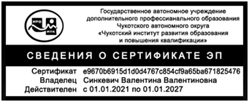 В.В. Синкевич

Приложение
к приказу 01-06/161
от 27.12.2023 г.

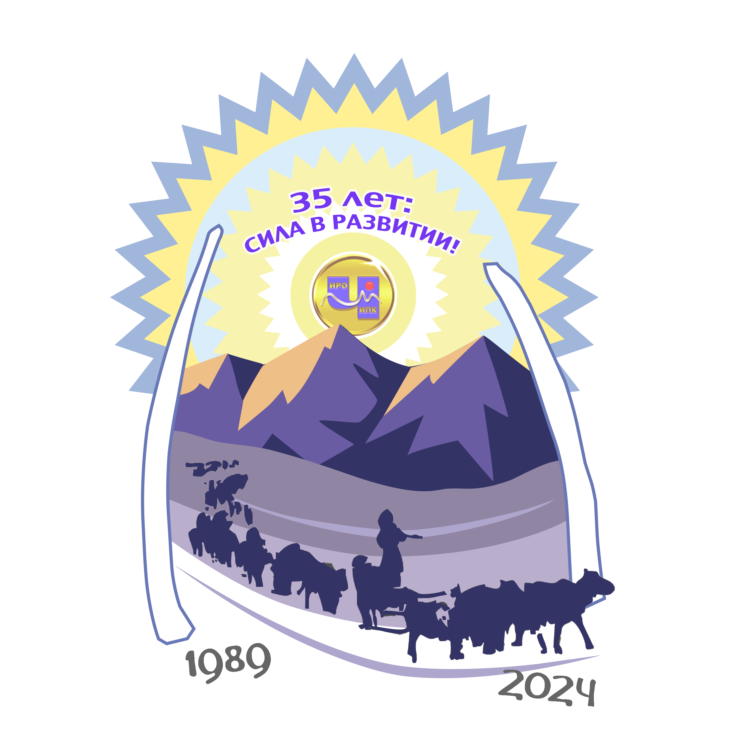

ГОСУДАРСТВЕННОЕ АВТОНОМНОЕ УЧРЕЖДЕНИЕ
ДОПОЛНИТЕЛЬНОГО ПРОФЕССИОНАЛЬНОГО ОБРАЗОВАНИЯ
ЧУКОТСКОГО АВТОНОМНОГО ОКРУГА

«ЧУКОТСКИЙ ИНСТИТУТ РАЗВИТИЯ ОБРАЗОВАНИЯ

И ПОВЫШЕНИЯ КВАЛИФИКАЦИИ»
(ГАУ ДПО ЧИРОиПК)

«УТВЕРЖДАЮ»
Директор ГАУ ДПО ЧИРОиПК
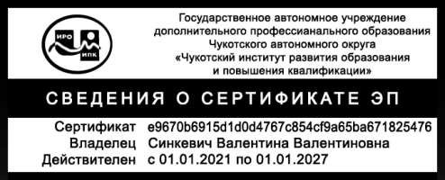 Синкевич В.В.

ПОЛОЖЕНИЕ
О РЕГИОНАЛЬНОМ КОНКУРСЕ
«ЛУЧШИЙ ПЕДАГОГ ПО ОБУЧЕНИЮ ОСНОВАМ БЕЗОПАСНОГО ПОВЕДЕНИЯ НА ДОРОГЕ»

Анадырь, 2023 г.

1. Общие положения
1. Настоящее Положение определяет порядок организации и проведения регионального конкурса «Лучший педагог по обучению основам безопасного поведения на дороге» (далее – Конкурс).
2. Учредителем Конкурса является государственное автономное учреждение дополнительного профессионального образования Чукотского автономного округа «Чукотский институт развития образования и повышения квалификации» (далее – ГАУ ДПО ЧИРОиПК).
3. Проведение Конкурса направлено на реализацию Указа Президента Российской Федерации от 7 мая 2018 г. № 204 «О национальных целях и стратегических задачах развития Российской Федерации на период до 2030 года»
4. Конкурс проводится на региональной площадке «Педагогический калейдоскоп» и посвящён 35-летию со дня создания государственного автономного учреждения дополнительного профессионального образования Чукотского автономного округа «Чукотский институт развития образования и повышения квалификации».

2. Цели и задачи Конкурса
- Цели Конкурса направлены на:
- реализацию задач федерального проекта «Безопасность дорожного движения» национального проекта «Безопасные качественные дороги»;
- развитие системы профилактики детского дорожно-транспортного травматизма;
- выявление и трансляцию профессиональному сообществу Чукотского автономного округа новых форм, практик и инновационного педагогического опыта по формированию у дошкольников/обучающихся ответственного отношения к вопросам личной безопасности и безопасности окружающих – участников дорожного движения.
2. Основные задачи Конкурса:
- содействие профессиональному росту и развитию педагогических работников, осуществляющих формирование у дошкольников/обучающихся сознательного и ответственного отношения к вопросам личной безопасности и безопасности окружающих участников дорожного движения в образовательных организациях и организациях, осуществляющих обучение;
- содействие активному включению родителей (законных представителей) несовершеннолетних дошкольников/обучающихся, как участников образовательных отношений, в работу с педагогическими кадрами по пропаганде правил дорожного движения и безопасного образа жизни среди детей и взрослых.
3. Участники Конкурса
В Конкурсе могут принять участие педагогические работники дошкольных образовательных организаций, педагогические работники общеобразовательных организаций, педагогические работники организаций дополнительного образования Чукотского автономного округа.
4. Порядок и сроки проведения Конкурса
Конкурс проводится в период с 1 мая по 11 октября 2024 года. Работы на Конкурс и соответствующая заявка на участие в Конкурсе принимаются только в электронном виде.
В срок до 1 мая 2024 года участники направляют по электронной почте (anadyr.oms@mail.ru c пометкой «Лучший педагог по обучению основам безопасного поведения на дороге») заявку на участие в Конкурсе в соответствии с Приложением 1 к настоящему положению.
Конкурсные материалы направляются в срок до 20 сентября 2024 года в электронном виде на электронных носителях на адрес: 689000, г. Анадырь, ул. Беринга, д. 7 (c пометкой «Лучший педагог по обучению основам безопасного поведения на дороге») или по электронной почте (anadyr.oms@mail.ru c пометкой «Лучший педагог по обучению основам безопасного поведения на дороге»).
Поступившие материалы проходят экспертизу в период с 23 сентября по 4 октября 2024 года.
Итоги конкурса подводятся в срок до 11 октября 2024 года.
Не принимаются на рассмотрение материалы, поступившие после указанного срока и без соблюдения требований к оформлению.
От каждого участника принимается не более одной заявки и, соответственно, не более одной работы.
Работы по завершению Конкурса не возвращаются.

5. Содержание Конкурса
Конкурс проводится в следующих номинациях:
- методическая разработка в образовательной деятельности по обучению детей основам безопасного поведения на дороге;
- опыт организации внеурочной деятельности по обучению основам безопасного поведения на дороге;
- взаимодействие с семьями дошкольников/обучающихся, опыт проведения мероприятий, родительских собраний, лекций, практикумов, акций («Родительский патруль» и др.).
5.1. Номинация «Методическая разработка» может включать в себя (на выбор):
- занятие в области обучения дошкольников/обучающихся основам безопасного поведения на дороге. Методическая разработка занятия включает в себя: пояснительную записку, цели, задачи, технологическую карту занятия, приложения с действующими ссылками на мультимедийное сопровождение урока (при наличии), список литературы. Материал должен быть дополнен видеоотчетом о проведении занятия, номинируемого в Конкурсе;
- разработку пособия, модуля, раздела по обучению дошкольников/обучающихся основам безопасного поведения на дороге (цели, задачи, возраст детей, актуальность темы, планируемые результаты, содержание, список литературы).
5.2. В номинации «Опыт организации внеурочной деятельности по обучению основам безопасного поведения на дороге» материал должен быть представлен описанием классного часа, внеаудиторного мероприятия, творческого мероприятия, тематического концерта в области обучения дошкольников/обучающихся основам безопасного поведения на дороге. В текстовом формате работы должна присутствовать методическая часть. Материал должен быть дополнен видеоотчетом о проведении мероприятия, номинируемого в Конкурсе.
5.3. В номинации «Взаимодействие с семьями дошкольников/обучающихся» в конкурсный материал должно войти описание опыта проведения совместно с родителями (законными представителями) мероприятий, родительских собраний, лекций, практикумов, акций («Родительский патруль» и др.). В текстовом формате работы должна присутствовать методическая часть. К конкурсной работе должен быть добавлен видеоотчет о проведении мероприятия, собрания, лекции, акции («Родительский патруль» и др.), практикума. Работу можно дополнить материалами (презентация, описание и/или макеты раздаточного материала, образцы листовок, памяток, карточек с заданиями, фотоматериалы, любой другой инструментарий, используемый в работе).
Требования к конкурсным материалам.
Структура методической разработки:
1. Пояснительная записка:
1.1 Краткое обоснование выбора темы методической разработки (актуальность);
1.2. целевая аудитория (кратко указать возрастные особенности обучающихся);
1.3. роль и место мероприятия/занятия в системе работы педагогического работника (связь с другими мероприятиями, дисциплинами);
1.4. цель, задачи, планируемые результаты мероприятия/занятия;
1.5. форма проведения мероприятия и обоснования ее выбора;
1.6. педагогические технологии, методы, приемы, используемые для достижения планируемых результатов;
1.7. ресурсы, необходимые для подготовки и проведения мероприятия/занятия (кадровые, методические, материально-технические, информационные и др.);
1.8. Рекомендации по использованию методической разработки в практической деятельности педагогического работника, популяризирующего БДД.
2. Основная часть:
2.1. описание хода мероприятия/занятия;
2.2. методические советы по организации, проведению и подведению итогов мероприятия/занятия
2.3. список использованной литературы;
2.4. приложение (презентация, описание и/или макеты раздаточного материала, образцы листовок, памяток, карточек с заданиями, фотоматериалы, любой другой инструментарий, используемый в работе).
5.4. Материалы (сюжет, текст и т.д.) должны быть авторскими, то есть не скопированными и не переработанными чужими работами.
К экспертизе допускаются работы, прошедшие проверку на антиплагиат, процент оригинальности должен составить не менее 70%.
5.5. Критерии оценки конкурсных материалов:
Экспертиза конкурсных работ проводится в соответствии с Критериями оценивания по каждому виду конкурсной работы (Приложения 2-3 к настоящему Положению). При оценке конкурсных работ учитываются следующие основные критерии: актуальность, практическая значимость и методическая ценность работы; отражение в работе творческого подхода и оригинальности решения педагогической задачи; качество изложения материала; структура и логика работы.
Структура конкурсной работы формируется из нескольких обязательных разделов: титульный лист, пояснительная записка, основная часть, список литературы, приложений. В приложения входят фото-, аудио-, видео- материалы.
5.4. Конкурсные материалы каждого участника проверяются двумя экспертами.
Итоговое заключение экспертизы осуществляется по шкале:
5.4.1. Номинация «Методическая разработка (занятия)»

п/п | Количество баллов  (максимально – 25 баллов) | Уровень соответствия в процентах | Результат участия
1 | 22-25 баллов | от 90 до100% | 1 место
2 | 19-21 балл | от 76 до 88 % | 2 место
3 | 17-18 баллов | от 70 до 75 % | 3 место
4 | менее 17 баллов | до 69 % | участник

5.4.2. Номинации «Методическая разработка пособия, модуля, раздела»,
«Опыт организации внеурочной деятельности по обучению основам безопасного поведения на дороге», «Взаимодействие с семьями дошкольников/обучающихся»

п/п | Количество баллов  (максимально – 20 баллов) | Уровень соответствия в процентах | Результат участия
1 | 18-20 баллов | от 90 до100% | 1 место
2 | 15-17 баллов | от 76 до 88 % | 2 место
3 | 14 баллов | от 70 до 75 % | 3 место
4 | менее 14 баллов | до 69 % | участник

6. Требования к оформлению конкурсных работ
Конкурсные материалы во всех номинациях должны быть представлены на конкурс в электронном виде (описательная часть - презентация Microsoft Office Word; видеоролик – видео формат mp4).
Конкурсные материалы должны содержать обязательные материалы:
1. заявка на участие в конкурсе;
2. конкурсный материал.
Заявка на участие направляется в электронном виде непосредственно на адрес Оргкомитета: E-mail: anadyr.oms@mail.ru (c пометкой «Лучший педагог по обучению основам безопасного поведения на дороге»).
Конкурсные материалы должны быть представлены на электронном носителе по адресу: 689000, г. Анадырь, ул. Беринга, 7 (с пометкой «Лучший педагог по обучению основам безопасного поведения на дороге» для Наутье С.А.) или по электронной почте (anadyr.oms@mail.ru c пометкой «Лучший педагог по обучению основам безопасного поведения на дороге»).
6.1.Требования к технической стороне оформления конкурсной работы:
Требования к текстовой части:
Текстовая часть должна быть представлена в формате Microsoft Office Word, не должна превышать 15 страниц машинописного текста. Работа должна быть аккуратно оформлена, страницы пронумерованы. Основной шрифт - Times New Roman, кегль 13; межстрочный интервал – одинарный; левое поле – 25 мм, правое – 15 мм, верхнее и нижнее поля – 20 мм.
На титульном листе текстовой части работы необходимо указать:
-название образовательной организации,
-название Конкурса,
-номинацию Конкурса,
-сведения об авторе (фамилия, имя, отчество (полностью), должность),
- адресат мероприятия/разработки, его возраст,
- населенный пункт,
- год выполнения работы.
6.2. Требования к фотографиям:
Фотографии с расширением jpg
6.3. Требования к видео:
- продолжительность не более 5 минут с возможностью воспроизведения на большом количестве современных цифровых устройств: AVI, MPEG, MKV, WMV, FLV, FullHD и др., качество не ниже 360 px;
- видеоролик должен быть оформлен информационной заставкой с указанием имени участника, муниципалитета и организации, которую он представляет.
В случае, если в видеоролике участвуют воспитанники образовательной организации, то участник Конкурса должен предоставить согласия родителей (законных представителей) на видео и фотосъёмку несовершеннолетних лиц (Приложение 4).
6.4. Мультимедийная презентация должна быть представлена в формате Microsoft Office Power Point. Работы в других форматах к рассмотрению не принимаются. Объем работы не должен превышать 10 слайдов.
Презентация должна содержать фотографии с текстовыми комментариями. Фотографии должны быть хорошего качества.
Презентация обязательно должна содержать титульный лист. На титульном листе конкурсной работы необходимо указать название Конкурса, название образовательного учреждения, название или номер группы/класса, в которой работает конкурсант, возраст детей в группе/классе, населенный пункт, сведения об авторе (фамилия, имя, отчество (полностью), должность), год выполнения работы. Титульный лист в объем не входит, но оценивается.
Сопроводительное письмо
К конкурсной работе необходимо приложить сопроводительное письмо. В сопроводительном письме должны быть указаны:
- Ф.И.О. и должность автора конкурсной работы;
- полное название образовательной организации – места работы автора конкурсной работы;
- юридический адрес образовательной организации.
В случае несоблюдения требований к оформлению и содержанию конкурсной работы оргкомитет оставляет за собой право не допустить работу к участию в Конкурсе.
Конкурсные работы, поступившие по истечении установленного срока или представленные не в полном объёме или в объёме, большем, чем указано в Положении, а также содержащие недостоверные сведения, плагиат и материалы, противоречащие законодательству РФ, не рассматриваются.
Конкурсные материалы не рецензируются и не возвращаются.
7. Подведение итогов, награждение
Результаты оценивания конкурсных материалов оформляются в виде экспертных заключений и выносятся членами Экспертного совета на рассмотрение и утверждение Оргкомитетом Конкурса.
Победители и призеры Конкурса награждаются дипломами I, II, III степени по уровням образования в электронном формате. Остальные участники награждаются дипломами участников в электронном формате. Работы победителей, призеров и участников Конкурса, рекомендованные членами жюри к распространению, публикуются в средствах массовой информации, учреждённых ГАУ ДПО ЧИРОиПК.

Приложение 1
к положению о региональном конкурсе
«Лучший педагог по обучению основам безопасного поведения на дороге»

Заявка на участие в региональном конкурсе
«Лучший педагог по обучению основам безопасного поведения на дороге»

Регистрационный номер _________
Дата регистрации заявки _________

ФИО педагога-участника (полностью, с расшифровкой инициалов)
Полное наименование образовательной организации - места работы педагога-участника
Должность педагога-участника
Контактный телефон (мобильный) педагога-участника
Адрес электронной почты педагога-участника

Приложение 2
к положению о региональном конкурсе
«Лучший педагог по обучению основам безопасного поведения на дороге»

Критерии оценивания конкурсных материалов
Номинация «Методическая разработка (занятия)»
Ф.И.О. участника:_________________________________________________________
Название ОО:_____________________________________________________________
Название работы: _________________________________________________________

Критерии оценивания | Диапазон баллов по показателю | Максимальное количество баллов по критериям | Оценка эксперта
1. Соответствие содержания представленных материалов целям и задачам Конкурса | 0-2 | 2
2. Актуальность и оригинальность представленного материала | 0-2 | 2
3. Методическая ценность представленного материала | 0-2 | 2
4. Практическая ценность представленного материала | 0-2 | 2
5. Использование современных (проектная, исследовательская, ИКТ и др.), эффективных традиционных методик обучения | 0-2 | 2
6. Разнообразие использования приемов и форм работы, обеспечивающих активность и самостоятельность мышления (задачи, игровые моменты, схемы, мнемотаблицы, ТСО и т.д.) | 0-4 | 4
7. Творческий характер работы, нестандартность решения педагогической проблемы | 0-3 | 3
8. Использование практических заданий на отработку и проверку нового материала, его понимания и усвоения | 0-4 | 4
9. Наличие списка литературы, источников, использованных при подготовке к уроку/занятию | 0-1 | 1
10. Полнота описания технологической карты занятия | 0-3 | 3
Общий балл | 25 | 25

Приложение 3
к положению о региональном конкурсе
«Лучший педагог по обучению основам безопасного поведения на дороге»

Экспертный лист оценивания регионального конкурса
«Лучший педагог по обучению основам безопасного поведения на дороге»

Ф.И.О. участника:_________________________________________________________
Название ОО:_____________________________________________________________
Номинация Конкурса:______________________________________________________
Название работы: _________________________________________________________

Критерии оценивания | Диапазон баллов по показателю | Максимальное количество баллов по критериям | Оценка эксперта
1. Соответствие содержания представленных материалов целям и задачам Конкурса | 0-2 | 2
2. Актуальность и оригинальность представленного материала | 0-2 | 2
3. Методическая ценность представленного материала | 0-3 | 3
4. Практическая ценность представленного материала | 0-3 | 3
5. Соответствие содержания целям, задачам, планируемым результатам | 0-4 | 4
6. Творческий характер работы, нестандартность решения педагогической проблемы | 0-3 | 3
7.Качество изложенного материала (структура, логика, целостность) | 0-2 | 2
8. Наличие списка литературы, источников | 0-1 | 1
Общий балл | 20 | 20

ОЦЕНОЧНЫЙ ЛИСТ
(экспертное заключение 2-х экспертов)

№ п/п | Ф.И.О.  участника | Название ДОО/ОО | Оценка эксперта  № 1 | Оценка эксперта  № 2 | Средний балл
Номинация «Методическая разработка»
1.
2.
…
Номинация «Опыт организации внеурочной деятельности по обучению основам безопасного поведения на дороге»
1.
2.
…
Номинация «Взаимодействие с семьями дошкольников/обучающихся»
1.
2.
…

Приложение 4
к положению о региональном конкурсе
«Лучший педагог по обучению основам безопасного поведения на дороге»

Согласие
на обработку персональных данных
Я, __________________________________,
паспорт серия____________номер______________,
выдан _________________________________
дата выдачи: ______________________________
в соответствии со статьей 9 Федерального закона от 27.07.2006 № 152-ФЗ «О персональных данных» (далее – Федеральный закон «О персональных данных»), в целях:
– обеспечения соблюдения законов и иных нормативных правовых актов;
– обеспечения моей безопасности;
– контроля количества и качества оказываемых мной услуг
даю согласие сотрудникам государственного автономного учреждения дополнительного профессионального образования Чукотского автономного округа «Чукотский институт развития образования и повышения квалификации» на сбор, хранение, использование, передачу и публикацию моих персональных данных, в том числе публикацию на безвозмездной основе в некоммерческих целях в печатных изданиях, радио- и телевизионных передачах, в Интернет-СМИ и иных средствах массового распространения информации, включая социальные сети (Вконтакте, Одноклассники).
Перечень моих персональных данных, на обработку которых я даю согласие:
– фамилия, имя, отчество;
– номер телефона (домашний, мобильный);
- адрес электронной почты,
- фотографии.
Настоящее согласие действует со дня его подписания до дня отзыва в письменной форме.
По письменному запросу имею право на получение информации, касающейся обработки персональных данных (в соответствии с п.4 ст. 14 Федерального закона от 27.07.2006 г. № 152-ФЗ).

«___»__________________20__г. ________________ _______________________
(Подпись) (ФИО)
Подтверждаю, что ознакомлен (а) с положениями Федерального закона от 27.07.2006 г. № 152-ФЗ «О персональных данных», права и обязанности в области защиты персональных данных мне разъяснены.

«___»__________________20__г. ____________________ _____________________
(Подпись) (ФИО)

